I3Engine (I-Cube Engine)

# About i3Engine

I3Engine은 게임 제작을 위해 Zepetto사에서 설립 시기부터 꾸준히 개발해 오고 있는 엔진으로, Zepetto사의 모든 기술적 Know-How가 들어간 결정체입니다. 지금까지 개발된 Zepetto사의 모든 게임들은 모두 i3Engine에 기초해 제작되었으며, 그 과정에서 더 쓰기 편리하면서도 강력한 기능을 가진 엔진으로 거듭나고 있습니다.

DirectX와 OpenGL을 기반으로 하는 PC 환경 뿐만 아니라, SONY PSP™와 스마트폰까지 아우르는 다양한 플랫폼을 지원하는 i3Engine은 현재 3.0 버전이 개발 중에 있습니다.

PointBlank를 개발하며 함께 개발된 i3Engine 2.0은 Per-Pixel Lighting을 지원하면서도 그래픽 카드의 성능에 맞추어 가장 적절하게 최적화된 Shader를 자동으로 조정하여 사용하는 기능으로 한국, 태국, 인도네시아 및 많은 외국의 PC 환경에서 높은 품질의 컨텐츠를 가능한 한 낮은 사양에서 구동할 수 있다는 검증과정을 거쳤습니다. 여기에 HDR Graphic Pipeline 및 Global Illumination 등과 같은 최신 그래픽 기술을 추가한 i3Engine 3.0은 세계 수준의 경쟁력을 갖춘 엔진으로 개발되고 있습니다.

i3Engine 3.0에서 제공하는 기능은 Futures 항목에서 확인하실 수 있습니다.

특히 오랜 내부 개발과정을 거치면서 높은 개발 생산성을 달성하기 위해 개발된 다양한 도구들은 실제 게임 과정에서 발생하는 많은 문제점들은 빠르게 확인하고 해결할 수 있는 방법을 제시하며, 최소의 인원으로 많은 컨텐츠를 개발할 수 있는 다양한 방법을 제공합니다.

i3Engine이 제공하는 다양한 도구에 대해서는 Tools 항목에서 확인하실 수 있습니다.

# Version & Features

## I3Engine 1.0

### Released Title



### Features

|  |  |
| --- | --- |
| **Platform** | PC, PSP, WIPI, Linux |
| **Graphics API** | DirectX 8, OpenGL ES, OpenGL, PSP |
| **Shader** | 지원하지 않음. |
| **Graphics Features** | Vertex Baking  Skinned Mesh  Per-Vertex Lighting  Effect System  View-Frustum Culling |
| **Physics** | 지원하지 않음. |
| **Sound** | 자체 지원 |

## I3Engine 2.0

### Released Title



### Features

|  |  |
| --- | --- |
| **Platform** | PC, iPhone, Linux |
| **Graphics API** | DirectX 9, OpenGL ES, OpenGL |
| **Shader** | HLSL, Cg |
| **Graphic Features** | Per-Pixel Lighting  Normal Mapping  Specular Mapping  Light Mapping  Shadow Mapping  Fresnel Effect |
| **Physics** | NVIDIA PhysX |
| **Sound** | 자체 사운드 엔진, FMOD |

## I3Engine 3.0

### Released Title

제작 중

### Features

|  |  |
| --- | --- |
| **Platform** | PC, iPhone, Linux |
| **Graphics API** | DirectX 9, OpenGL ES, OpenGL |
| **Shader** | HLSL, Cg |
| **Graphic Features** | Cascade Shadow Mapping  Deferred Shading  Irradiance Environment Map  Precomputed Radiance Transfer  Light Propagation Volume  Virtual Texture  Tone mapping  Color Correction  Bloom Post-Process  Depth-of-Field Post-Process  Screen-Space Ambient Occlusion  Light Shaft Post-Process  Occlusion Culling  Animation Blend Graph  Simulated Sun & Sky  Aerial Perspective |
| **Physics** | NVIDIA PhysX |
| **Sound** | 자체 사운드 엔진, FMOD |

# Tools

I3Engine은 개발의 효율을 극대화하기 위해 다양한 도구를 제공합니다.

## i3Player

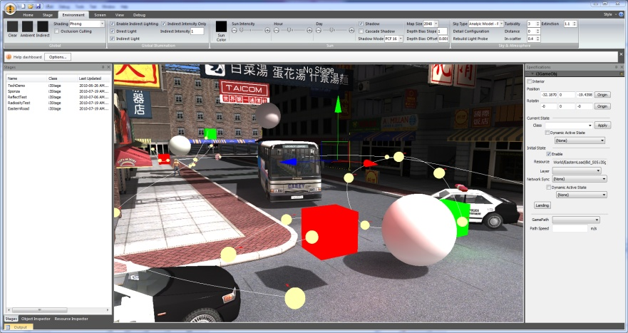 Level Design을 할 수 있는 i3Player는 별도의 실행뿐만 아니라, 게임 실행 파일에 함께 포함되어 게임을 진행하는 중에 언제든 정지시켜 편집할 수 있는 기능을 제공합니다. 또한 하늘 및 광원, 그림자에 대한 설정, Post-Process에 대한 설정 및 각 객체에 대한 설정을 편리하게 할 수 있도록 풍부한 인터페이스를 제공합니다.

## i3Viewer

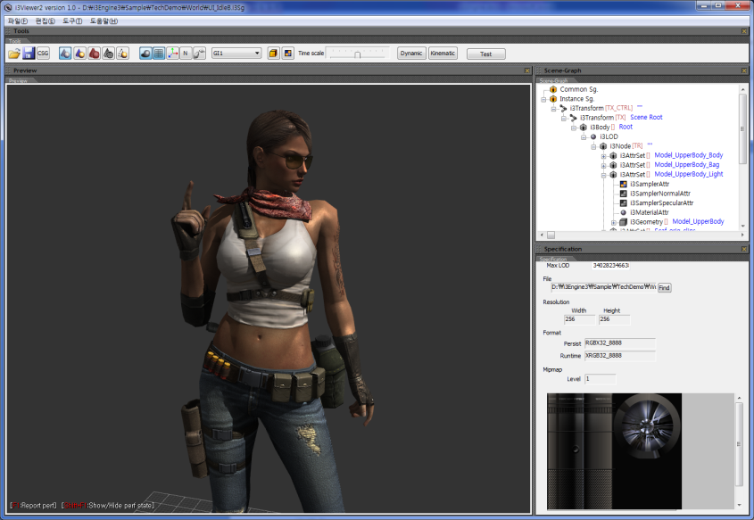 i3Engine의 기본 뷰어(Viewer) 프로그램인 i3Viewer는 Mesh 파일은 물론, i3Engine이 지원하는 2D, 3D, Cube Texture들도 함께 볼 수 있도록 해줍니다. 그리고, Mesh 파일의 내부 구조를 시각적으로 확인-편집할 수 있어, 직관적으로 데이터를 확인하고, 필요한 경우 수정할 수 있습니다.

## i3EffectEditor

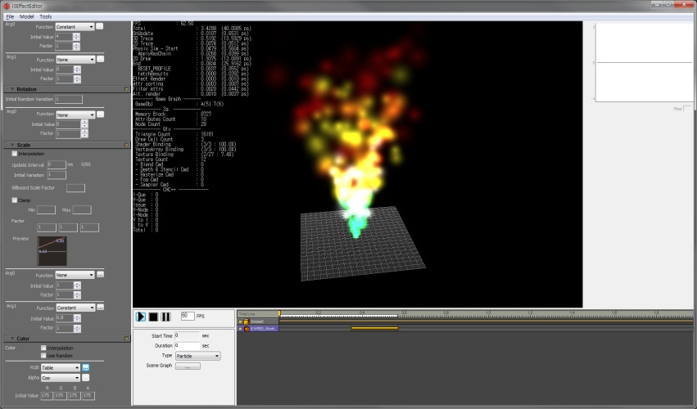 i3Engine 1.0에부터 지금까지 지속적으로 개발되어온 Effect System의 가장 중요한 도구인 i3EffectEditor는 Effect를 제작할 수 있는 툴입니다. 물리를 적용한 다양한 Particle 효과와 함께, 관련 사운드를 함께 설정할 수 있으며, 이 툴에서 제작된 이펙트는 별도의 코딩 없이 바로 게임에 적용할 수 있어, 높은 생산성을 제공합니다.

## i3CharaEditor

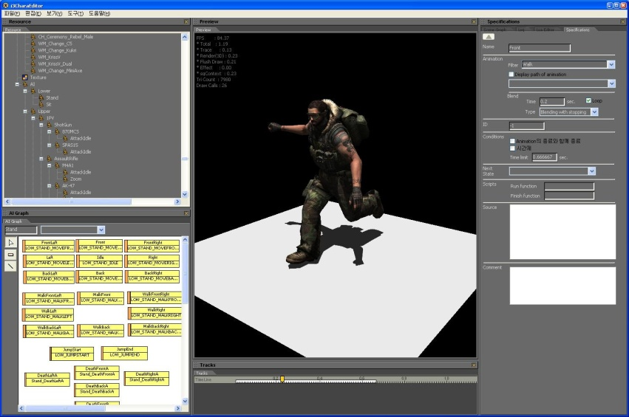 캐릭터의 AI 상태와 관련 Animation, 그리고 각 Animation 간 Blending을 설정할 수 있는 툴입니다. Animation Blending Graph를 이용하여 기본 Animation만으로 매우 다양한 Animation을 믹싱해 적용할 수 있으며, 각 이벤트에 맞추어 사운드 및 이펙트도 설정 가능합니다.

## i3ImageViewer

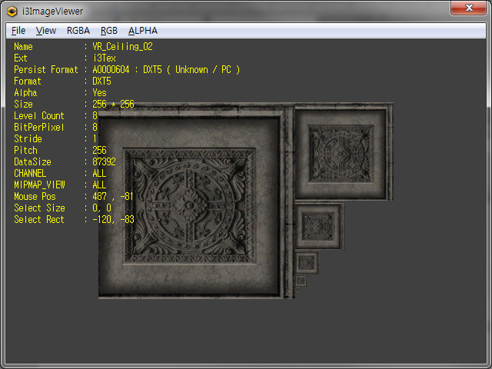 i3Engine에서 사용할 수 있는 모든 종류의 이미지 파일을 확인할 수 있는 도구입니다. 압축 형식 및 MIPMAP 정보도 함께 확인할 수 있습니다.

## i3UIEditor

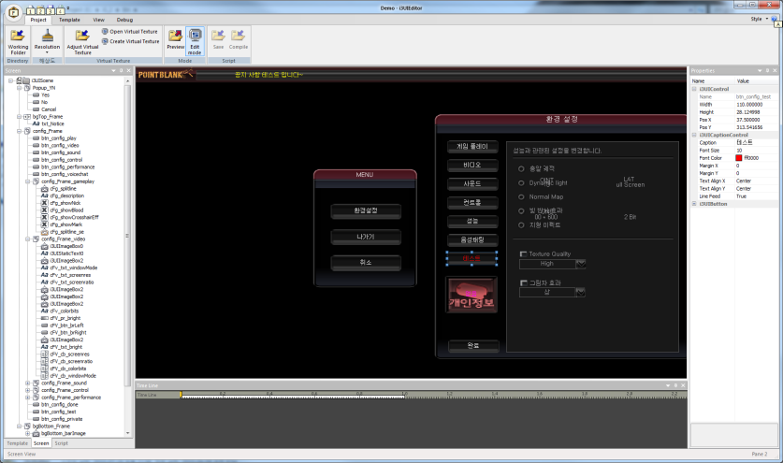 i3Engine 3.0에서 새롭게 개발된 UI 기능은 편리함에 더해 아래와 같은 강력한 기능을 제공합니다.

* Virtual Texture를 이용해 32768 x 32768 Texture 공간을 제공.
* 항상 일정한 Video Memory 사용 (8~32M)
* Instancing을 이용해 Performance 극대화.
* Lua Script를 이용한 Customizing.

## i3GuiOpt

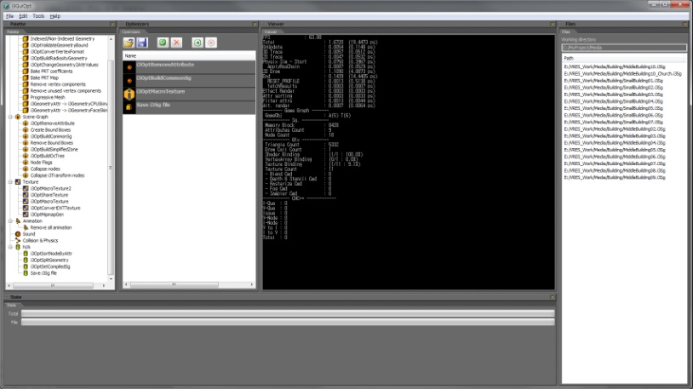 i3GuiOpt는 i3Engine용 데이터 파일들에 대해 필요한 최적화 작업을 배치(Batch) 형식으로 처리하는 도구입니다. 아래와 같은 최적화 방법들이 제공되며, 이를 통해 각 Platform별로 성능을 극대화할 수 있는 방안을 제시합니다.

* Texture Mipmap 생성
* Texture 형식 변환 (DXT 압축 및 해제)
* 불필요한 Vertex Component 제거
* Indexed/Non-Indexed Geometry 변환
* Triangle List/Triangle Trip 변환
* Mesh 공간 분할/결합
* Scene-Graph를 Octree/BSP Tree 형식으로 재구성
* 불필요한 Transform 제거
* Animation 최적화
* Floating-Point/Fixed-Point 형식 변환
* Per-Vertex/Per-Pixel PRT(Precomputed Radiance Transfer) 생성

이 도구는 GUI를 통해 사용할 수 있을 뿐만 아니라, Command-Line을 통해 Build-System과 연계하여 사용할 수 있습니다.

## i3Sg_Checker

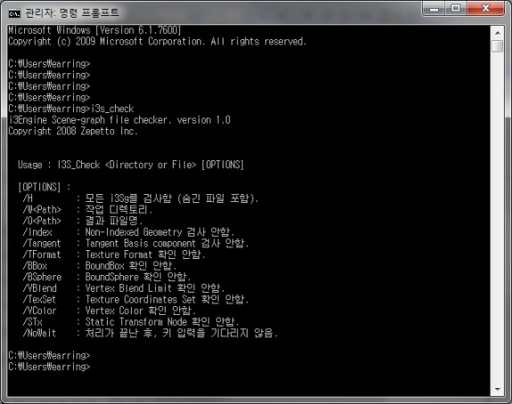 Command-Line 형식으로 제공되는 이 툴은 게임에서 사용되는 여러 데이터 파일들이 최적화 되지 않은 상태에 있거나, 또는 임의 지정한 조건에 부합하지 않는 경우, 담당자에게 e-mail을 보내어 알려주는 툴입니다. 이 툴은 Build-System과 함께 사용되며, 데이터 파일을 편리하게 관리할 수 있도록 도와줍니다.

## i3MaxExporter

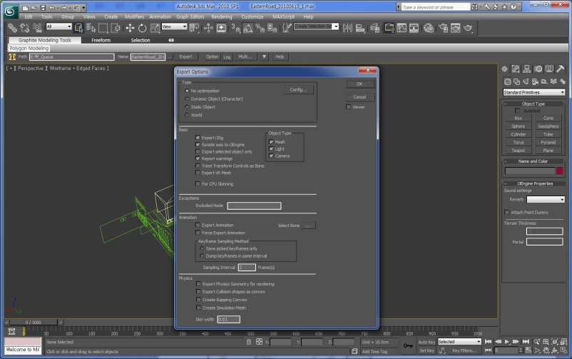 Autodesk 3ds Max 9부터 2011 버전까지 모든 3ds Max를 지원하는 Exporter 도구입니다. 다양한 Option을 제공하며, 특히 Graphics 작업을 도울 수 있는 편리한 기능도 제공합니다.

## i3PackTool

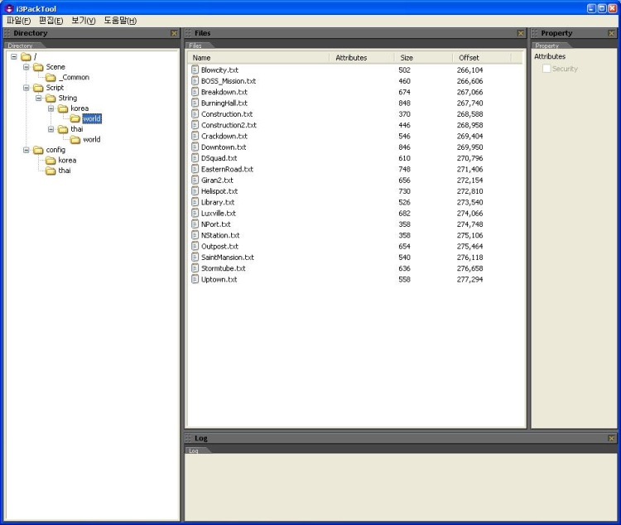 게임 데이터를 원하는 그룹으로 묶어 하나의 파일로 만들어주는 도구입니다. 이 과정에서 필요한 경우, 보안 설정을 할 수 있으며, 엔진을 통해 해당 파일이 변경이 되었는가를 확인할 수 있습니다. 이 도구는 GUI뿐만 아니라 Build-System과 연계될 수 있습니다.

## PropertyEditor

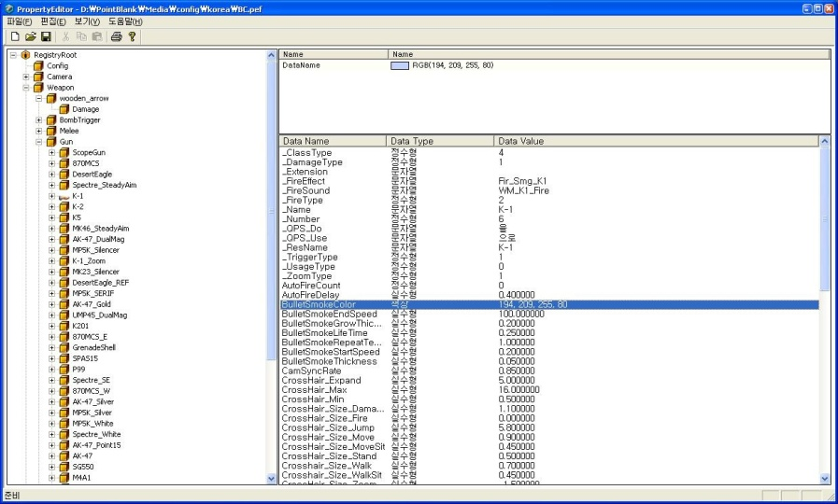 Windows의 Registry와 유사한 기능으로, 게임에서 사용하는 환경 변수들을 설정/편집하는 도구입니다. 게임에 관련된 데이터를 외부에서 변경할 수 있도록 할 때 사용됩니다.

# Merits

I3Engine은 초기부터 “게임 개발의 효율”에 목표를 두고 설계되었으며, 지금까지 꾸준히 개선되어 왔습니다. 앞서 설명 드린 다양한 도구의 목적도 모두 개발 프로세스를 더욱 편리하게, 효율적으로 개선하기 위한 것들입니다. 이외에 프로그래밍 측면에서도 아래와 같은 장점을 가지고 있으며, 특히 빠른 Debugging을 위해 다양한 기능을 제공하고 있습니다.

## Abstracted H/W Layer

I3Engine은 Microsoft Windows 및 여러 Linux 환경, 그리고 모바일 환경까지 아우르는 다양한 H/W 및 OS 종류에 비의존적인 “Abstracted H/W Layer”를 정의하고 있으며, 이를 통해 아래의 Multi-Platform을 손쉽게 구현하고 있습니다.

## Multi-Platform

앞서 설명한 Abstracted H/W Layer와 Graphics API를 모두 추상화하고, 이를 이용해 상위 기능을 구현하여 엔진의 대부분이 Platform-Independent하게 개발되었으며, 하나의 소스로 여러 Platform에서 동일한 컨텐츠를 구동하는 것이 가능합니다. 이를 위해 i3Engine은 표준 C/C++ 문법에 한하여 개발되었으며, 결과적으로 매우 안정된 코드 관리가 가능합니다.

## 통합 메모리 관리자

메모리에 관한 모든 이벤트를 기록하고 그것을 추적할 수 있도록 해, 메모리 누수 및 침범 등의 버그를 최대한 빨리 제거할 수 있도록 도와줍니다. 또한 게임 데이터의 규모도 개발 과정에서 항상 점검할 수 있기 때문에, 프로젝트의 마지막으로 갈수록 증가하는 위험 요소를 미연에 방지할 수 있습니다.

## 자체 RTTI(Runtime-Type Information)을 이용한 편리한 Debugging

I3Engine에서 정의된 C++ Class뿐만 아니라, 게임 개발자에 의해 생성된 Class에 대해서도 모두 추적이 가능한 자체적인 RTTI는 통합 메모리 관리자 기능과 함께 i3Engine이 더욱 강력해지는 원인이기도 합니다.

이를 이용해, i3Engine은 실시간으로 생성된 모든 Class 객체를 추적하고, 누수여부 및 메모리 사용 상황을 항상 검사할 수 있습니다.

## 3D Graphic Dump

I3Engine을 통해 표현되는 모든 3D Graphic은 임의의 순간에 파일로 저장할 수 있습니다. 3D Graphics를 개발하면서 많이 접하는 문제 상황을 그대로 파일로 저장하여 Viewer를 통해 화면 및 데이터 구성 상황을 점검할 수 있어 개발 효율을 대폭 끌어 올려줍니다.

## Runtime Profiling

언제나 점검되고 관리되는 성능 정보는 게임의 개발해 나가는 과정에서 별도의 노력없이 성능 저하를 유발시키는 요소를 검사하고 확인할 수 있도록 도와줍니다. 이를 통해 프로젝트의 완성으로 갈수록 높아지는 위험요소를 미연에 방지할 수 있습니다.

# Futures

Vucalnus와 Point Blank의 개발 과정에서 발생했던 많은 문제점들을 극복한 i3Engine 2.0 위에 다음과 같은 기능이 추가되고 있습니다. 이를 통해 I3Engine 3.0은 명실공히 최고급의 그래픽과 편의성 및 생산성을 제공할 수 있게 될 것입니다.

* Global Illumination
  + Irradiance Environment Mapping
  + Precomputed Radiance Transfer
  + Light Propagation Volume
  + Screen-Space Ambient Occlusion
* HDR Rendering Pipeline
* Deferred Shading
* Occlusion Culling
* Simulated Atmosphere & Cloud
* Vegetation System
* DirectX 10, 11 지원

I3Engine 3.0은 Binary 형태로 제페토 홈페이지를 통해 공개될 예정이며, 학구적 상업적 용도로 자유롭게 활용될 수 있도록 할 예정입니다.

특히 UI 관련 기능과 Effect 관련 기능은 독립적으로 매우 유용할 수 있기 때문에, i3Engine 뿐만 아니라 다른 게임 엔진과 자연스럽게 결합할 수 있는 형태로 별도로 공개될 예정입니다.